Analiza niedokładności narzędzia obrabiarki spowodowanej deformacją termiczną

Projekt nr 3

Onyszczuk Piotr

2022

Spis treści

Przyjęte parametry 2

Wymiary i współczynniki 2

Złożenie części 3

Warunki brzegowe 3

Mapy 4

Przemieszczenia 4

U1 4

U2 4

U3 5

Odkształcenia 5

E11 5

E22 5

E33 5

Naprężenia 6

S11 6

S22 6

S33 6

Temperatura 6

Wyniki 7

# Przyjęte parametry

## Wymiary i współczynniki

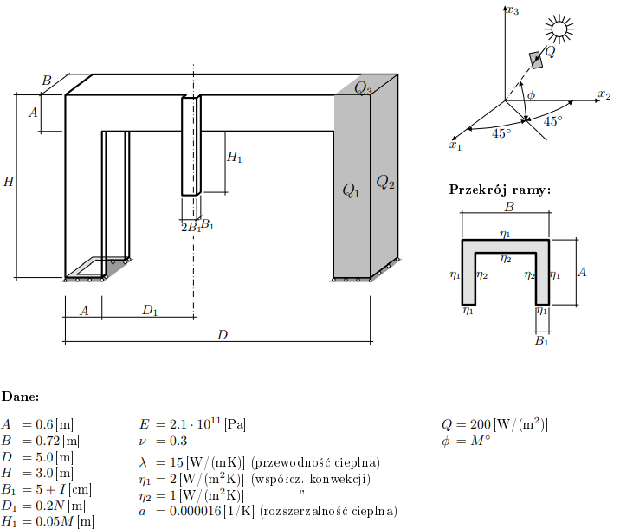

* I = 5cm 🡪 B1 = 10cm
* N = 5 🡪 D1 = 1m
* M = 18 🡪 H1 = 0.9m
* Φ =18° 🡪 Q1=Q2= 200*cos(45°) ≈141.42 ; Q3 = 200*cos(72°) ≈61.8
* Temperatura otoczenia = 20°C

# Złożenie części

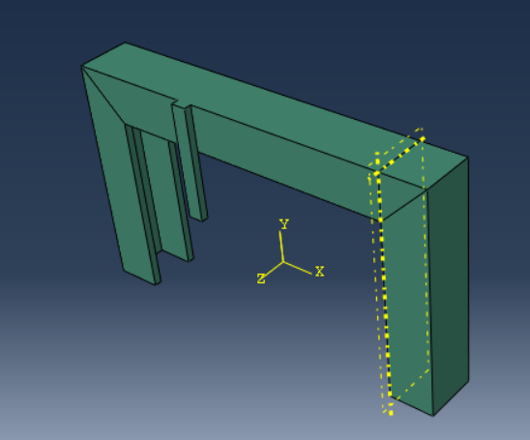

# Warunki brzegowe

Blokujemy U2 dla dolnej powierzchni  
Oraz U1 dla skrajnych dolnych krawędzi

A także U3 dla narożnych przednich wierzchołków

# Mapy

## Przemieszczenia

### U1

### U2

### U3

## Odkształcenia

### E11

### E22

### E33

## Naprężenia

### S11

### S22

### S33

## Temperatura

# Wyniki

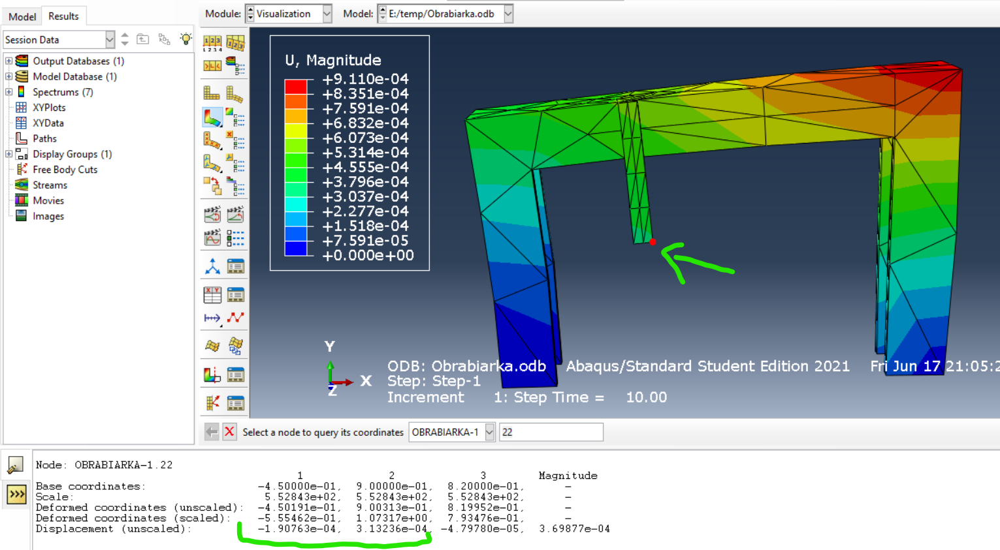

Finalne przesunięcia końcówki narzędzia są rzędu 1e-4m = 0.01cm